Výročná správa neziskovej organizácie
VITALITA – centrum myoskeletálnej medicíny, n.o.
za rok 2022

Obsah:

- Príhovor riaditeľa neziskovej organizácie.......................3
- Nezisková organizácia v skratke.....................................4
- Štruktúra – zloženie orgánov n.o. ..................................4
- Správa o činnosti za rok 2022.........................................5
- Zámery pre rok 2023......................................................5

Vážení podporovatelia našej neziskovej organizácie VITALITA – centrum myoskeletálnej . medicíny,n.o.,

Ďalší rok pandémie , aspoň v ponímaní nášho okolia, sa niesol už v radostnejšom duchu ako predchádzajúce dva roky.
Ľudia, všeobecne, sa už postupne zžívajú s racionálnejším nastavením v potencionálne infekčnom prostredí. Konečne sa otvárajú ďalším možnostiam v oblastiach práce, otvárajú sa väčšej flexibilite bytia...

S rozvojom online priestoru, sa vyskytuje viac prípadov ľudí, poškodzujúcich si svoje zdravie nesprávnym cvičením podľa videonávodov. Dochádza k častým preťaženiam zvlášť krčnej a bedrovej chrbtice, niekedy i ťažším poškodeniam väzov a svalov. Tu sa spolupodieľame v kooperácii s rehabilitačnou ambulanciou na liečbe i špeciálnejším prístrojovým vybavením a výukou správnych stereotypov pohybu tela ako prevenciou ďalšieho ochorenia po ich doliečení.

I napriek neradostným ekonomickým ukazovateľom všeobecne, stúpa počet ľudí zaujímajúcich sa o činnosť neziskovej organizácie. S radosťou a vďakou, nás všetkých, je vnímaný vzostup našich prispievateľov!
Ukazuje to na skutočnosť, že myšlienka vzniku VITALITY a jej aktivít, zatiaľ nie je márna a bude žiť ďalej!

S vďakou Vám všetkým,

Renáta Poláková
riaditeľ neziskovej organizácie

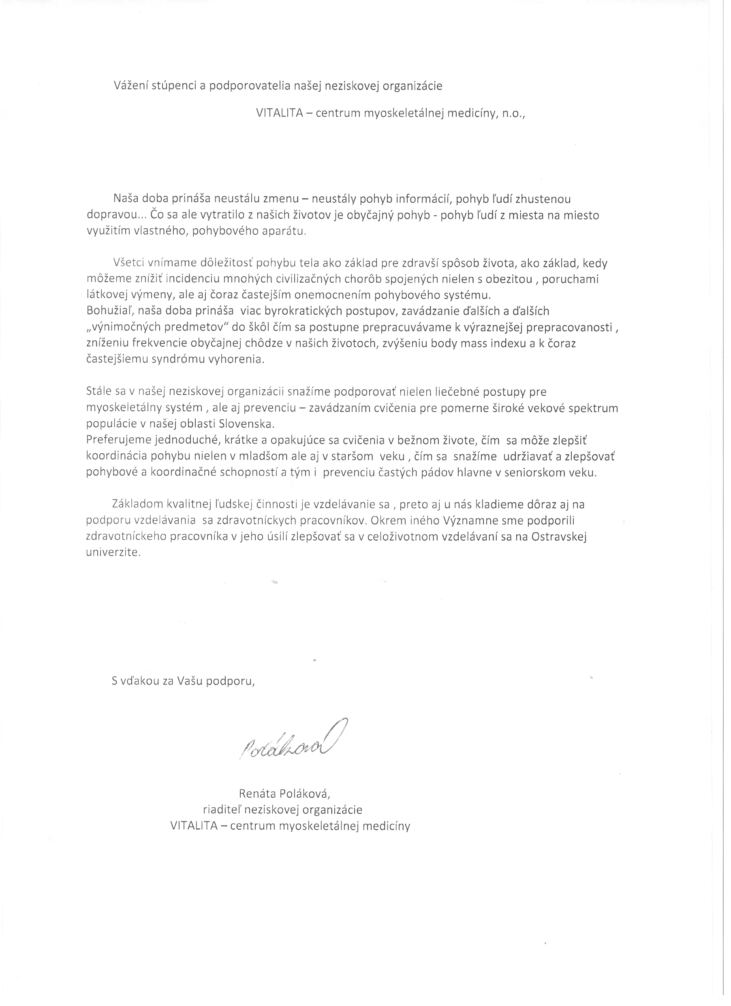
Nezisková organizácia v skratke:

Názov: VITALITA – centrum myoskeletálnej medicíny, n.o.

Sídlo: Juraja Slottu 21, 010 01 Žilina

Zakladatelia : MUDr. Renáta Poláková, narodená 1967, bytom Žilina
MUDr. Pavol Polák, narodený r. 1964, bytom Žilina
Štatút neziskovej organizácie bol zapísaný do registra Obvodného úradu Žilina pod č. OVVS/NO – 1211, bol registrovaný ako súčasť rozhodnutia č. 2011 / 09080 -02/ 3FR dňa 27.10. 2011

Druh všeobecne prospešných služieb:

- Poradenstvo a výuka v oblasti myoskeletálnej medicíny
- Starostlivosť o telo
- Podpora ďalšieho vzdelávania zdravotníckych pracovníkov

Štruktúra – zloženie orgánov neziskovej organizácie :

Správna rada:
- MUDr. Pavol Polák, Žilina
- Ing. Štefan Cingel, Žilina
- MUDr. Marián Polák, Žilina

Revízor:
- Renáta Cingelová, Žilina

Riaditeľ:
- MUDr. Renáta Poláková, Žilina

Správa o činnosti za rok 2022

Veselšia atmosféra, oproti predchádzajúcim rokom sa prejavila i počas uplynulého roka – stále sa využívalo poradenstvo „po telefóne“ vrámci telemedicíny, no výraznejšie sa presadzovala i spolupráca s lekárom – fyziatrom (t.j. lekárom FBLR) ,zároveň i fyzioterapeutom na rehabilitačnej ambulancii.
Viacerí naši podporovatelia a priaznivci sa mohli stretnúť vrámci spolupráce i s inovatívnejšími formami liečby pohybového aparátu.
Samozrejme, pri komplexnom prístupe liečby sa nesmie zabúdať i na, vyvážené cvičenie všetkých vekových skupín.
Vďaka používaniu respirátorov prebiehalo bez výraznejšieho prerušenia.
I keď treba podotknúť, že horšia finančná situácia všeobecne sa prejavila i na frekvencii využívania služieb.

Žijeme prítomnosťou, no chceme sa s určitým optimizmom pozerať i do budúcna, preto ďalším našim rozvíjaným „pracovným pilierom“ je, ako tradične, finančná pomoc zdravotníckym pracovníkom pri ďalšom vzdelávaní.

Zámery pre rok 2023

I napriek optimistickejšiemu nastaveniu nemeníme zámery na rok 2023:

Budeme poskytovať už obľúbenú telemedicínu pri onemocnení myofasciálneho systému, v prípade potreby vieme ponúknuť i niektoré fyzioterapeutické metódy a nemožno zabúdať ani na obľúbené cvičenie a podporu vzdelávania v medicíne.

